Warunki pracy w województwie świętokrzyskim
w 2025 r.
W województwie świętokrzyskim w końcu 2025 r. w warunkach zagrożenia pracowało 9,2 tys. osób (liczonych raz w grupie czynnika przeważającego), z czego 73,0% zatrudnionych było w przetwórstwie przemysłowym.
66,6
Zatrudnieni w warunkach
zagrożenia na 1000 zatrudnionych w zakładach objętych badaniem

Zatrudnieni w warunkach zagrożenia
W 2025 r. w zakładach objętych badaniem warunków pracy w województwie świętokrzyskim było zatrudnionych 138,4 tys. osób. Blisko co czwarta osoba była zatrudniona w zakładzie, w którym w ciągu roku stwierdzono występowanie zagrożeń szkodliwymi czynnikami dla zdrowia i życia (w 2024 r. – co trzecia).
Na koniec 2025 r. w warunkach zagrożenia pracowało 9,2 tys. osób (liczonych raz w grupie czynnika przeważającego, tzn. mającego największe szkodliwe znaczenie na danym stanowisku pracy). Stanowiło to 6,7% wszystkich zatrudnionych w zakładach objętych badaniem, podczas gdy w 2024 r. – 7,3%. Kobiety stanowiły 13,1% ogółu zatrudnionych w warunkach zagrożenia (w 2024 r. 16,3%). Zatem blisko co ósma osoba zatrudniona w warunkach zagrożenia była kobietą (w 2024 r. – co szósta).
6,7% zatrudnionych w zakładach objętych badaniem pracowało w warunkach zagrożenia
Tablica 1. Zatrudnieniª w warunkach zagrożenia w 2025 r.
13,1% osób zatrudnionych w warunkach zagrożenia to kobiety
Stan w dniu 31 grudnia
Wyszczególnienie | Ogółem | Zagrożenia
Wyszczególnienie | Ogółem | związane ze środowiskiem pracy | związane z uciążliwością pracy | czynnikami mechanicznymi związanymi z maszynami szczególnie niebezpiecznymi
 | w osobach
Ogółem | 9224 | 6479 | 1974 | 771
w tym kobiety | 1210 | 723 | 283 | 204
 | na 1000 zatrudnionych w zakładach objętych badaniem
Ogółem | 66,6 | 46,8 | 14,3 | 5,6
w tym kobiety | 8,7 | 5,2 | 2,0 | 1,5
a Liczeni raz w grupie czynnika przeważającego.
Istotną miarą informującą o skali zatrudnienia w warunkach zagrożenia jest wskaźnik definiowany jako „liczba zatrudnionych w warunkach zagrożenia na 1000 zatrudnionych w zakładach objętych badaniem”.
W porównaniu z 2024 r. liczba osób pracujących w warunkach zagrożenia na 1000 zatrudnionych w zakładach objętych badaniem zmniejszyła się z 73,1 do 66,6 (w kraju – z 63,9 do 59,9). Wyższy wskaźnik niż w świętokrzyskim odnotowano w 4 województwach.
Przestrzenne rozmieszczenie zagrożeń na stanowiskach pracy oraz stopień natężenia zagrożeń czynnikami szkodliwymi dla zdrowia wiążą się ściśle z infrastrukturą i stopniem koncentracji zakładów pracy o określonych rodzajach działalności.
Mapa 1. Zatrudnieniª w warunkach zagrożenia na 1000 zatrudnionych w zakładach objętych badaniem w 2025 r.
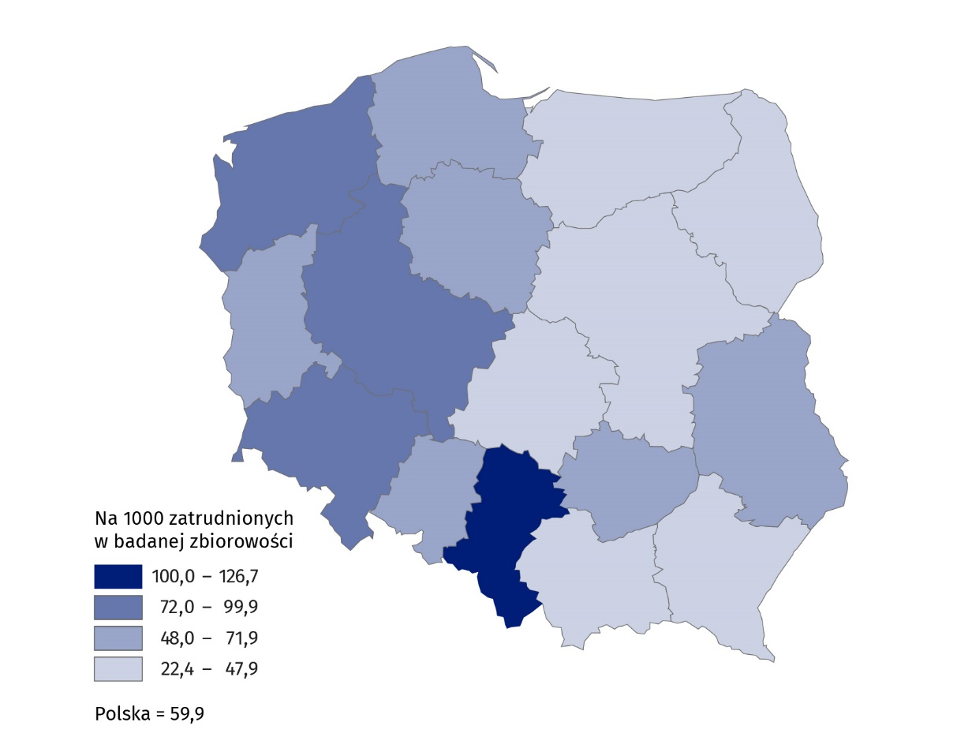
Stan w dniu 31 grudnia
a Liczeni raz w grupie czynnika przeważającego.
Najtrudniejsze warunki pracy odnotowano w województwach: śląskim, gdzie na 1000 zatrudnionych w zakładach objętych badaniem w warunkach zagrożenia pracowało 126,7 osoby, a następnie w wielkopolskim (78,1), zachodniopomorskim (76,5) i dolnośląskim (72,5). Najbardziej bezpieczne warunki panowały w województwie mazowieckim, gdzie wskaźnik wyniósł 22,4 osoby.
80,7% zatrudnionych w warunkach zagrożenia pracowało w przemyśle
Biorąc pod uwagę rodzaj prowadzonej działalności (według PKD 2007), w województwie świętokrzyskim większość spośród zatrudnionych w warunkach zagrożenia odnotowano w sekcjach związanych z przemysłem (80,7% w 2025 r. wobec 79,2% w 2024 r.), przy czym najwięcej – w przetwórstwie przemysłowym (73,0% wobec 71,2%). W dalszej kolejności uplasował się transport i gospodarka magazynowa (10,6% wobec 11,4%) oraz budownictwo (3,6% wobec 3,7%). Łącznie przemysł, transport i gospodarka magazynowa oraz budownictwo skupiły w 2025 r. 94,9% ogółu zatrudnionych w warunkach zagrożenia (w 2024 r. – 94,3%).
Analiza zagrożeń na stanowiskach pracy według rodzaju działalności gospodarczej wykazała, że trudne warunki pracy występowały w przemyśle, w tym w przetwórstwie przemysłowym oraz dostawie wody; gospodarowaniu ściekami i odpadami; rekultywacji, gdzie w 2025 r. na 1000 zatrudnionych w zakładach objętych badaniem w województwie świętokrzyskim przypadło odpowiednio: 105,9, 113,3 i 84,6 zatrudnionych w warunkach zagrożenia (w 2024 r. kolejno 118,2, 125,0 i 110,7). Wiele zagrożeń wiązało się także z pracą w rolnictwie, leśnictwie, łowiectwie i rybactwie, gdzie wskaźnik osiągnął w 2025 r. 112,6 wobec 104,2 w 2024 r. Wyższe ryzyko dotyczyło również pracy w transporcie i gospodarce magazynowej, gdzie omawiany wskaźnik wyniósł 90,7 w 2025 r. wobec 89,3 przed rokiem. Z kolei stosunkowo mało zagrożeń niosła praca w opiece zdrowotnej i pomocy społecznej, gdzie w 2025 r. na 1000 zatrudnionych w zakładach objętych badaniem przypadło 1,5 zatrudnionych w warunkach zagrożenia (w 2024 r. – 11,7).
Osoby zatrudnione na stanowiskach pracy mogą być narażone na czynniki szkodliwe dla zdrowia związane ze środowiskiem pracy, uciążliwością pracy oraz na czynniki mechaniczne związane z maszynami szczególnie niebezpiecznymi.
Wykres 1. Zatrudnieniª w warunkach zagrożenia według grup zagrożeń i sekcji PKD w 2025 r.
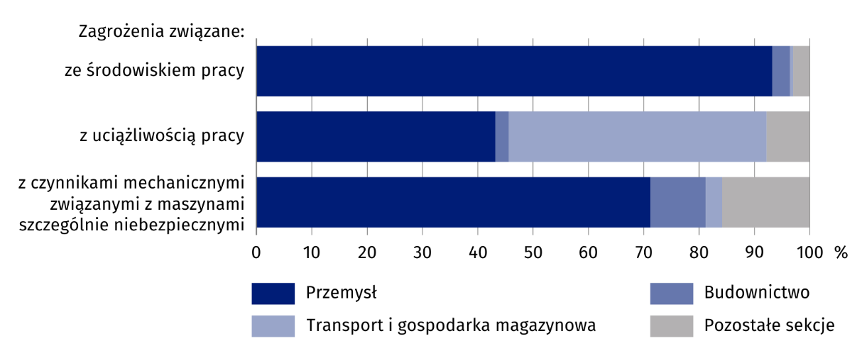
Stan w dniu 31 grudnia
a Liczeni raz w grupie czynnika przeważającego.
W 2025 r. w województwie świętokrzyskim spośród zatrudnionych w warunkach zagrożenia 70,2% osób było narażonych na szkodliwe czynniki zawiązane ze środowiskiem pracy (w 2024 r. 69,9%), z kolei 21,4% na czynniki związane z uciążliwością pracy (przed rokiem 21,2%), a 8,4% było narażonych na zagrożenia ze strony czynników mechanicznych związane z maszynami szczególnie niebezpiecznymi (w 2024 r. 8,9%).
70,2% zatrudnionych w warunkach zagrożenia narażonych było na szkodliwe czynniki związane ze środowiskiem pracy, 21,4% narażonych było na czynniki związane z uciążliwością pracy, a 8,4% - na zagrożenia ze strony czynników mechanicznych związane z maszynami szczególnie niebezpiecznymi
W 2025 r., podobnie jak przed rokiem, największe ryzyko dla zatrudnionych w warunkach zagrożenia związanego ze środowiskiem pracy odnotowano w przemyśle – 86,0 na 1000 zatrudnionych w zakładach objętych badaniem (93,9 w 2024 r. ), w tym w przetwórstwie przemysłowym (92,1 wobec 101,9 w 2024 r.) oraz dostawie wody; gospodarowaniu ściekami i odpadami; rekultywacji (77,9 wobec 62,3), a także w rolnictwie, leśnictwie, łowiectwie i rybactwie (75,0 wobec 66,7). Najwięcej zagrożeń związanych z uciążliwością pracy odnotowano w transporcie i gospodarce magazynowej (85,2 na 1000 zatrudnionych w zakładach objętych badaniem w 2025 r. wobec 84,2 w 2024 r.), a z czynnikami mechanicznymi związanymi z maszynami szczególnie niebezpiecznym - w przemyśle (7,8 wobec 10,4), w tym w przetwórstwie przemysłowym (podobnie jak przed rokiem 8,9) oraz w budownictwie (7,4 wobec 10,3 w 2024 r.).

Zatrudnieni w warunkach zagrożenia czynnikami szkodliwymi i niebezpiecznymi oraz uciążliwymi dla zdrowia
Pracownicy w zakładach pracy mogą być jednocześnie narażeni na kilka czynników szkodliwych dla zdrowia (tj. na zagrożenia związane ze środowiskiem pracy, uciążliwością pracy oraz na czynniki mechaniczne związane z maszynami szczególnie niebezpiecznymi). Poniżej zaprezentowano dane dotyczące osób zatrudnionych w warunkach zagrożenia liczonych tyle razy, na ile czynników osoby te były narażone.
W 2025 r. liczba tak liczonych zagrożeń na stanowiskach pracy w województwie świętokrzyskim (według stanu w dniu 31 grudnia) wyniosła 10,3 tys. Większość z nich stanowiły zagrożenia związane ze środowiskiem pracy – 7,2 tys. (69,7%). Zagrożenia związane z uciążliwością pracy dotyczyły 2,1 tys. osób (20,7%), natomiast na szkodliwy wpływ czynników mechanicznych związanych z maszynami szczególnie niebezpiecznymi narażonych było 1,0 tys. osób (9,6%). Struktura ta nie różniła się znacząco od odnotowanej przed rokiem, kiedy to osoby narażone na zagrożenia związane ze środowiskiem pracy stanowiły 71,2%, z uciążliwością pracy – 20,2%, a na czynniki mechaniczne związane z maszynami szczególnie niebezpiecznymi – 8,6%.
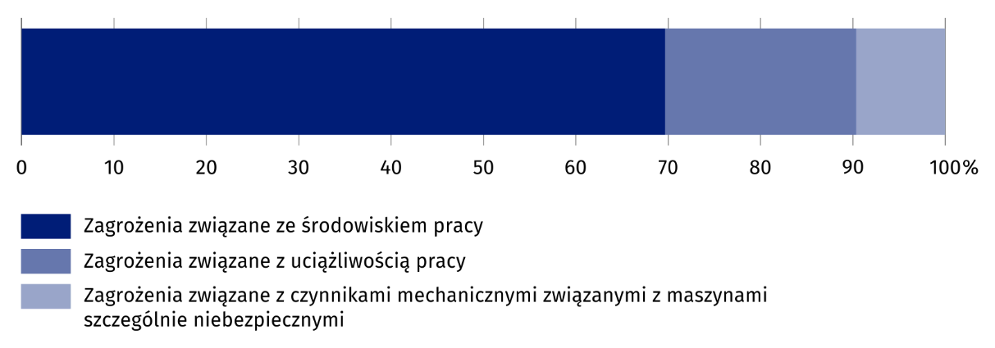
Wykres 2. Zatrudnieniª w warunkach zagrożenia według grup zagrożeń w 2025 r.
Zatrudnieni w warunkach zagrożenia najczęściej byli narażeni na szkodliwe czynniki związane ze środowiskiem pracy
a Liczeni tyle razy, na ile czynników byli narażeni.

Wskaźnik osób zatrudnionych w warunkach zagrożenia (liczba osób pracujących w warunkach zagrożenia w przeliczeniu na 1000 zatrudnionych w zakładach objętych badaniem) zmniejszył się w ciągu roku dla zagrożeń związanych ze środowiskiem pracy z 58,8 do 51,8 oraz dla zagrożeń związanych z uciążliwością pracy – z 16,7 do 15,3. Wskaźnik dla zagrożeń związanych z czynnikami mechanicznymi, jakie niosą maszyny szczególnie niebezpieczne wyniósł podobnie jak w 2024 r. 7,1.
Zagrożenia związane ze środowiskiem pracy dotyczyły m.in. narażenia na: substancje chemiczne, pyły, hałas, drgania mechaniczne (wibracje), mikroklimat gorący lub zimny, promieniowanie, pole elektromagnetyczne oraz czynniki biologiczne. Podobnie jak przed rokiem, najwięcej zagrożeń związanych ze środowiskiem pracy odnotowano w sekcji przetwórstwo przemysłowe (6,0 tys.). Zanotowano tam również największą częstość występowania tego zagrożenia – w przeliczeniu na 1000 zatrudnionych w badanych zakładach dotyczyło ono 101,5 osoby (w 2024 r. 117,2).
Spośród czynników związanych ze środowiskiem pracy dominował hałas, który zagrażał 5,4 tys. osób (75,2%). Na drugim miejscu pod względem częstości występowania były pyły (zwłókniające, rakotwórcze i inne), na które narażonych było 0,7 tys. osób (10,0%). Trzecie miejsce zajęły wibracje (drgania mechaniczne), stanowiące zagrożenie dla 0,3 tys. osób (4,5%), a czwarte – czynniki biologiczne, na które narażonych było 0,3 tys. osób (3,6%).
Najczęstsze zagrożenie związane ze środowiskiem pracy stanowił hałas, a następnie pyły, wibracje i czynniki biologiczne
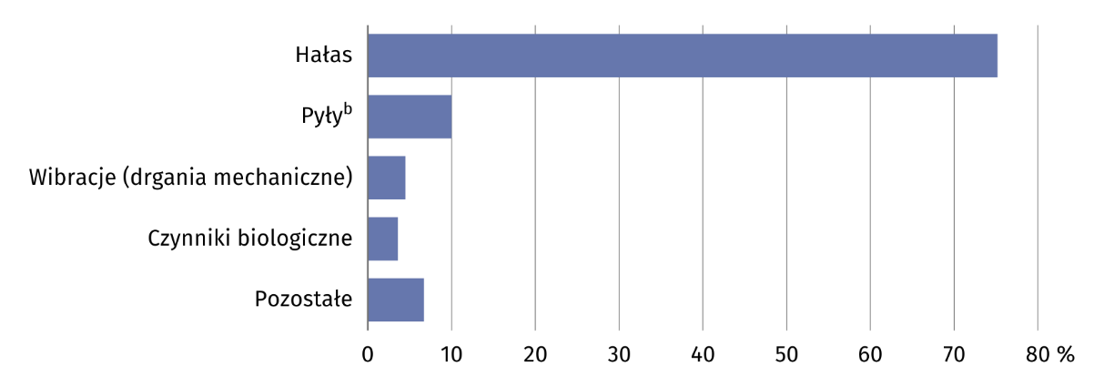
Wykres 3. Zatrudnieniª w warunkach zagrożenia związanego ze środowiskiem pracy według czynników szkodliwych i niebezpiecznych oraz uciążliwych dla zdrowia w 2025 r.
a Liczeni tyle razy, na ile czynników byli narażeni.
b Zwłókniające, rakotwórcze i inne.
W 2025 r. w przeliczeniu na 1000 zatrudnionych objętych badaniem na hałas było narażonych 38,9 osoby (w 2024 r. – 40,9), a na pyły przemysłowe – 5,2 osoby (w 2024 r. – 6,0). Wibracje (drgania mechaniczne) stanowiły zagrożenie dla 2,3 osoby na 1000 zatrudnionych objętych badaniem (w 2024 r. – 2,9), natomiast czynniki biologiczne dla 1,9 osoby (w 2024 r. – 3,8).
W 2025 r. zlikwidowano lub ograniczono 4,6 tys. zagrożeń związanych ze środowiskiem pracy, przy czym odnotowano 1,3 tys. zagrożeń nowo powstałych lub ujawnionych (rok wcześniej odpowiednio 5,1 tys. wobec 2,3 tys.).
Najczęstsze zagrożenie związane z uciążliwością pracy stanowiło nadmierne obciążenie fizyczne
Do zagrożeń związanych z uciążliwością pracy należą m.in. nadmierne obciążenie fizyczne oraz niedostateczne oświetlenie stanowisk pracy. W 2025 r. nadmierne obciążenie fizyczne stanowiło 53,8% wszystkich zagrożeń związanych z uciążliwością pracy (spadek o 0,6 p.proc. w stosunku do 2024 r.), dotykając 8,3 osoby na 1000 zatrudnionych w zakładach objętych badaniem (w 2024 r. 9,1).
W 2025 r., podobnie jak przed rokiem, najwięcej zagrożeń związanych z uciążliwością pracy odnotowano w sekcji transport i gospodarka magazynowa (0,9 tys. wobec 1,1 tys.) oraz przetwórstwo przemysłowe (0,8 tys. wobec 0,9 tys.). Ponadto w transporcie i gospodarce magazynowej zagrożenia tego typu występowały najczęściej – w przeliczeniu na 1000 zatrudnionych w zakładach objętych badaniem dotyczyło 85,2 osób (rok wcześniej 86,2).
W 2025 r. zlikwidowano lub ograniczono 0,7 tys. zagrożeń związanych z uciążliwością pracy i równocześnie stwierdzono 0,2 tys. zagrożeń nowo powstałych lub ujawnionych (w 2024 r. odpowiednio 0,7 tys. wobec 0,3 tys.).
Podczas badania warunków pracy zaobserwowano również zagrożenia czynnikami mechanicznymi związanymi z maszynami szczególnie niebezpiecznymi (m.in. pilarkami tarczowymi i taśmowymi, strugarkami, frezarkami, prasami itp.). Najwięcej zagrożeń tego typu odnotowano w sekcji przetwórstwo przemysłowe (0,7 tys.), z kolei najczęściej w sekcji dostawa wody; gospodarowanie ściekami i odpadami; rekultywacja – w przeliczeniu na 1000 zatrudnionych w zakładach objętych badaniem dotyczyło 13,1 osób (w 2024 r. 42,7).
W 2025 r. w tej grupie czynników zlikwidowano lub ograniczono 0,6 tys. zagrożeń, przy równoczesnym zarejestrowaniu 0,2 tys. zagrożeń nowo powstałych lub ujawnionych (w 2024 r. odpowiednio 0,4 tys. wobec 0,2 tys.).

Działania profilaktyczne – ocena i eliminacja ryzyka zawodowego
W trakcie oceny aktualnie panujących warunków na stanowiskach pracy, znaczącym elementem jest ustalenie, czy w ciągu roku wystąpiła likwidacja lub ograniczanie zagrożeń do poziomu zgodnego z normą, czy ujawniły się zagrożenia istniejące lub powstały nowe.
W województwie świętokrzyskim w 2025 r. na stanowiskach pracy, dla których przeprowadzono ocenę ryzyka zawodowego, zatrudnionych było 44,4 tys. osób (w 2024 r. – 48,4 tys.). Największa część z nich, bo 54,0%, była zatrudniona w przemyśle (w 2024 r. 50,0%), z czego 48,0% w przetwórstwie przemysłowym (w 2024 r. 44,6%). Znaczący odsetek pracujących skupiały również sekcje: opieka zdrowotna i pomoc społeczna (wyłącznie w zakresie opieki zdrowotnej) – 20,0% wobec 16,8% przed rokiem, handel; naprawa pojazdów samochodowych – 10,2% wobec 10,9% oraz budownictwo – 10,1% wobec 8,2%.
W 2025 r. w celu wyeliminowania ryzyka zawodowego na stanowiskach pracy zastosowano środki techniczne, organizacyjne bądź ochrony indywidualnej wobec 27,6 tys. zatrudnionych (rok wcześniej 25,9 tys.). Najczęściej sięgano po ochronę indywidualną, którą otrzymało 18,3 tys. pracowników (w 2024 r. 16,9 tys.). Środki organizacyjne zastosowano dla 15,3 tys. zatrudnionych (przed rokiem dla 13,3 tys.), a środki techniczne dla 7,9 tys. osób (w 2024 r. dla 9,5 tys.). W przypadku części z tych osób wykorzystano więcej niż jeden środek eliminujący ryzyko zawodowe na stanowisku pracy.

Wypadki przy pracy
W 2025 r. w województwie świętokrzyskim liczba osób poszkodowanych w wypadkach przy pracy i wypadkach traktowanych na równi z wypadkami przy pracy wyniosła 1,8 tys. (rok wcześniej 1,7 tys. osób).
W 2025 r., podobnie jak przed rokiem, najwięcej poszkodowanych osób odnotowano w jednostkach zakwalifikowanych do sekcji: przetwórstwo przemysłowe (30,4% wobec 29,2% w 2024 r.), opieka zdrowotna i pomoc społeczna (20,3% wobec 20,7%), handel; naprawa pojazdów samochodowych (15,7% wobec 14,6%), edukacja (7,8% wobec 7,2%) oraz transport i gospodarka magazynowa (4,4% wobec 5,4%). Łącznie w tych sekcjach zarejestrowano 1,4 tys. poszkodowanych (w 2024 r. – 1,3 tys.).
Wśród poszkodowanych w wypadkach przy pracy blisko co trzecia osoba pracowała w przetwórstwie przemysłowym, a częściej niż co piąta w opiece zdrowotnej i pomocy społecznej
W 2025 r. cztery główne obszary skupiły łącznie 1,6 tys. poszkodowanych w wypadkach (rok wcześniej – 1,5 tys.). Najwięcej poszkodowanych osób odnotowano w: miejscu produkcji przemysłowej (38,6% wobec 39,7%), biurach, placówkach naukowych i szkołach, zakładach usługowych (27,1% wobec 24,2%), placówkach ochrony zdrowia (18,5% wobec 19,0%), miejscach i środkach komunikacji publicznej (7,5% wobec 7,9%).
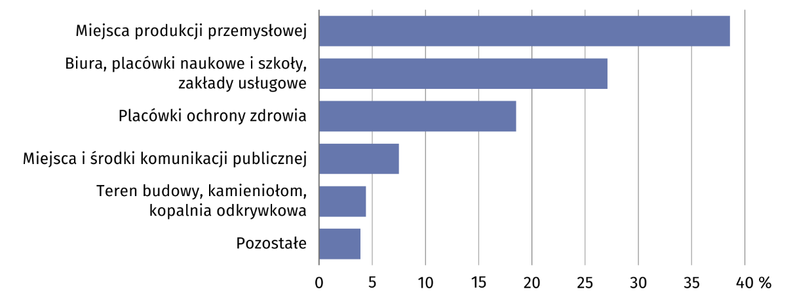
Wykres 4. Poszkodowani w wypadkach przy pracy według miejsca powstania wypadku
w 2025 r.

Wydarzenia najczęściej powodujące uraz to: uderzenia w nieruchomy obiekt (31,0% poszkodowanych wobec 32,0% w 2024 r.), kontakt z przedmiotem ostro zakończonym, szorstkim, chropowatym lub twardym (24,8% wobec 20,9%), obciążenie fizyczne lub psychiczne (16,1% wobec 16,8%), a także uderzenie przez obiekt w ruchu (15,9% wobec 17,8%).
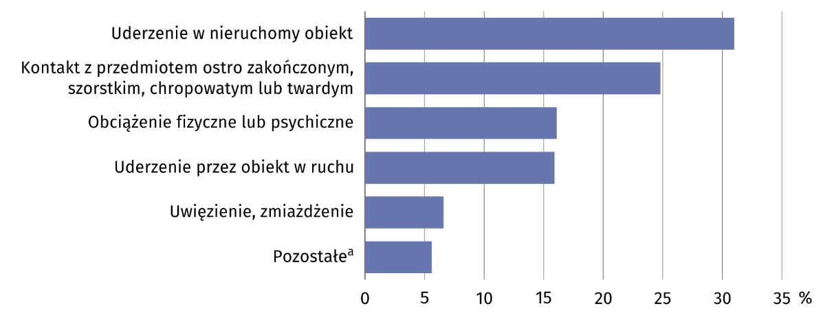
Wykres 5. Poszkodowani w wypadkach przy pracy według wydarzeń powodujących uraz
w 2025 r.
a Kontakt z prądem elektrycznym, temperaturą, niebezpiecznymi substancjami i preparatami chemicznymi; Przejaw agresji ze strony człowieka lub zwierzęcia.
Najczęstszymi przyczynami wypadków, wynikającymi z nieprawidłowego przebiegu pracy, były poślizgnięcia, potknięcia i upadki. W 2025 r. dotyczyły one 27,6% wszystkich poszkodowanych (w 2024 r. 29,7%).
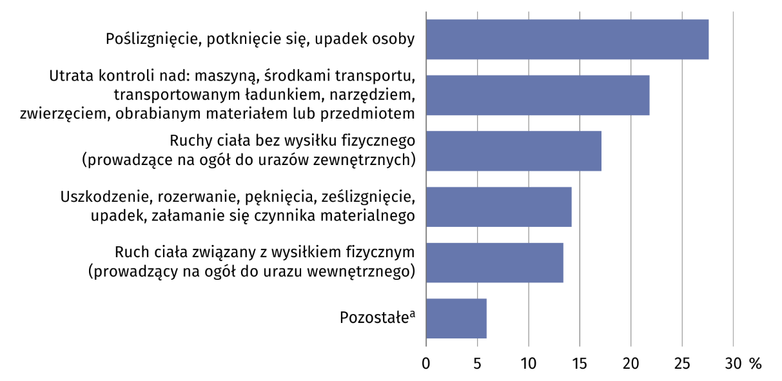
Wykres 6. Poszkodowani w wypadkach przy pracy według wydarzeń będących odchyleniem
od stanu normalnego w 2025 r.
a Wstrząs, strach, przemoc, atak, zagrożenie, obecność; Wyrzut, wyciek, emisja substancji szkodliwych; Odchylenia związane z elektrycznością, wybuch, pożar.
W wyniku wypadków przy pracy poszkodowani najczęściej doznawali urazu kończyn górnych (47,2% wobec 44,0% w 2024 r.) oraz kończyn dolnych (35,0% wobec 37,8%). Najczęściej występującymi rodzajami urazu były rany i powierzchowne urazy (48,3% wobec 43,5% w 2024 r.), przemieszczenia, zwichnięcia, skręcenia i naderwania (25,9% wobec 28,6%) oraz złamania kości (18,9% wobec 20,8%).
Stwierdzone choroby zawodowe
Praca w warunkach zagrożenia zwiększa także ryzyko pojawienia się chorób zawodowych, które definiowane są jako patologia wywołana czynnikami szkodliwymi występującymi w środowisku pracy lub sposobem wykonywania pracy. W 2025 r. w województwie świętokrzyskim stwierdzono 57 przypadków chorób zawodowych, tj. o 8 więcej niż w poprzednim roku. Oznacza to, że w przeliczeniu na 100 tys. zatrudnionych stwierdzono 18,2 przypadku chorób zawodowych (wobec 15,5 w 2024 r.).
Na 100 tys. zatrudnionych stwierdzono 18,2 przypadku chorób zawodowych
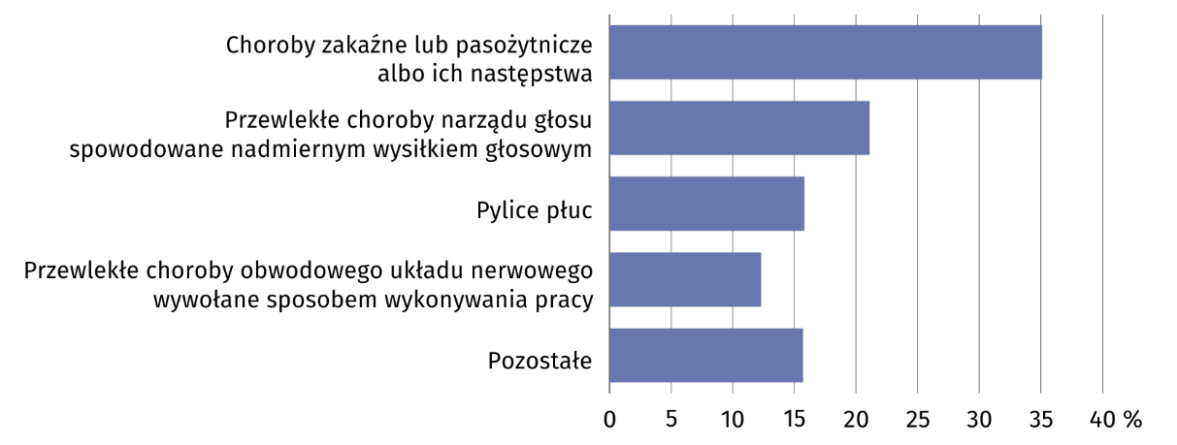
Wykres 7. Stwierdzone choroby zawodowe w 2025 r.
Odszkodowania i renty
Świadczenia z tytułu wypadków przy pracy i chorób zawodowych mają charakter jednorazowy lub okresowy. Przysługują one pracownikom, którzy na skutek wypadku przy pracy lub choroby zawodowej doznali uszczerbku na zdrowiu, jak również członkom rodzin pracowników zmarłych wskutek takiego wypadku lub choroby zawodowej.
W 2025 r. w województwie świętokrzyskim wypłacono 1532 jednorazowe odszkodowania z tytułu wypadków przy pracy i chorób zawodowych na łączną kwotę 16522,4 tys. zł (w 2024 r. 1704 odszkodowania na łączną kwotę 16486,8 tys. zł). Odszkodowania z tytułu wypadków przy pracy stanowiły 96,9% liczby świadczeń i przeznaczono na nie 93,1% wypłaconej kwoty.
W 2025 r. rentę wypadkową z tytułu niezdolności do pracy otrzymało 3391 osób (w 2024 r. – 3536 osób). Najczęstszą przyczyną otrzymania świadczenia była choroba zawodowa (50,3%), następnie wypadek przy pracy (43,5%), natomiast wypadek w drodze do/ z pracy stanowił 6,2% liczby wypłaconych rent. Na wszystkie renty wypadkowe przeznaczono 188261,2 tys. zł (w 2024 r. - 179644,1 tys. zł).
W 2025 r. rentę rodzinną wypadkową otrzymało 599 osób (w 2024 r. – 630 osób). W 2025 r. najczęstszą przyczyną otrzymania świadczenia był wypadek przy pracy (63,4%), następnie choroba zawodowa (26,9%), natomiast wypadek w drodze do/ z pracy stanowił 9,7% liczby wypłaconych rent. Na wszystkie renty rodzinne wypadkowe przeznaczono 25262,1 tys. zł (w 2024 r. - 24682,5 tys. zł).
Informację sygnalną opracowano na podstawie danych nieostatecznych i w związku z tym niektóre dane mogą ulec zmianie w następnych publikacjach Urzędu Statystycznego.

W przypadku cytowania danych Głównego Urzędu Statystycznego prosimy o zamieszczenie informacji: „Źródło danych GUS”, a przypadku publikowania obliczeń dokonanych na podstawie danych opublikowanych przez GUS prosimy o zamieszczenie informacji: „Opracowanie własne na podstawie danych GUS”.
Opracowanie merytoryczne:  Urząd Statystyczny w Kielcach  Dyrektor Ewa Tomczyk  Tel: 41 249 96 01 | Rozpowszechnianie:  Świętokrzyski Ośrodek Badań Regionalnych  Informatorium Statystyczne  Tel: 41 249 96 23, 41 249 96 24
Osoba do kontaktu z mediami w Urzędzie Statystycznym w Kielcach  Tel. 41 249 96 22  e-mail: a.krolik@stat.gov.pl |   kielce.stat.gov.pl

@Kielce_STAT

@UrzadStatystycznyKielce

Powiązane opracowania
Wypadki przy pracy w 2025 r. – publikacja roczna
Warunki pracy w 2024 r. - publikacja roczna
Wypadki przy pracy w województwie świętokrzyskim w 2024 r.
Temat dostępny w bazach danych
Bank Danych Lokalnych/Rynek pracy/Warunki pracy
STRATEG/Obszary tematyczne/Rynek pracy
Dziedzinowe Bazy Wiedzy/Rynek pracy
Ważniejsze pojęcia dostępne w słowniku
Warunki pracy
Pracownicy zatrudnieni w warunkach zagrożenia
Wskaźnik zatrudnionych w warunkach zagrożenia
Zagrożenia czynnikami związanymi ze środowiskiem pracy
Zagrożenia związane z uciążliwością pracy
Zagrożenia czynnikami mechanicznymi związanymi z maszynami szczególnie niebezpiecznymi
Ocena ryzyka zawodowego
Wypadek przy pracy
Choroba zawodowa

